Перед началом Новогодних и Рождественских мероприятий необходимо:  - проверить все помещения, эвакуационные пути и выходы на соответствие их требованиям ПБ  - убедиться в наличии и исправном состоянии средств пожаротушения, связи и пожарной автоматики  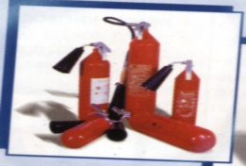 | Помните:  соблюдение правил пожарной безопасности предотвратит появления пожара!   | При проведении Новогодних и Рождественских мероприятий необходимо:  - обеспечить дежурство на сцене и в помещениях из числа работников учреждения  - постоянно находиться рядом с детьми  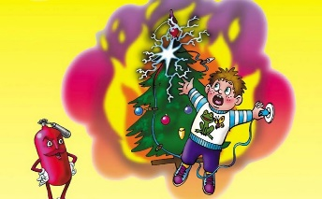
В помещениях, где проводятся праздничные мероприятия, ЗАПРЕЩАЕТСЯ:
• применять дуговые прожекторы, свечи и хлопушки, устраивать фейерверки и другие световые пожароопасные эффекты, которые могут привести к пожару;
• участие в празднике елки детей и взрослых, одетых в костюмы из ваты, бумаги, марли и подобных им легковоспламеняющихся материалов, не пропитанных огнезащитным составом;
• проводить огневые, покрасочные и другие пожароопасные и взрывопожароопасные работы;
• хранить в задействованных помещениях легко-воспламеняющиеся, горючие жидкости и другие материалы;
• оставлять без присмотра включенные в сеть электроприборы, использовать приборы, не имеющие регуляторов мощности;
• уменьшать ширину проходов между рядами и устанавливать в проходах дополнительные кресла, стулья и т. п.;
• полностью гасить свет в помещении во время спектаклей или представлений;
• допускать заполнение помещений людьми сверх установленной нормы;
• курить в помещениях учреждения.
В случае пожара необходимо:
- Немедленно сообщить в пожарную часть:  25-1-57 или 01  101 или 112
- Организовать эвакуацию людей и тушение возгорания первичными средствами
- Отключить электроэнергию (за исключением противопожарных систем)
- Указать прибывшим пожарным место пожара
Дежурный персонал должен быть проинструктирован о действиях в случае возникновения пожара под роспись в журнале инструктажей о мерах пожарной безопасности при проведении и мероприятий

ЁЛКА  * должна быть установлена на устойчивое основание  * не должна затруднять выход из помещения  * ветки должны быть на расстоянии не менее одного места от стен и потолка  * иллюминация должна быть исправной, лампочки не более 25 Вт, электропровод гибкий, с медными жилами, иметь исправную изоляцию  При неисправности елочного освещения (сильное нагревание проводов, мигание лампочек, искрение и т.п.) иллюминация должна быть отключена. |  | ПРИ ОФОРМЛЕНИИ  ЁЛКИ  ЗАПРЕЩАЕТСЯ:  * использовать для украшения целлулоидные и другие легковоспламеняющиеся игрушки и украшения  * применять для иллюминации елки свечи, бенгальские огни, фейерверки и т.п.  * обкладывать подставку и украшать ветки ватой и игрушками из нее, не пропитанными огнезащитным составом.
 | Пусть Новый 2023 год будет безопасный! | 

